Задача
Настройка автоматического обмена (по расписанию) 1С УТ 11.1.2.31 с сайтом на Битрикс «Малый Бизнес»
В конфигурацию встроен модуль обмена с сайтом «Битрикс Обмен с сайтом» релиз 4.0.5.1.
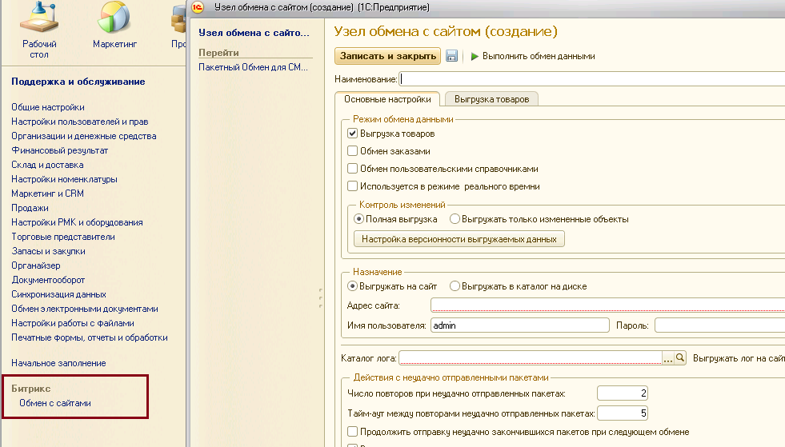

Логика обмена.
Что должно выгружаться на сайт из 1С:
- Номенклатура:
  - фотографии (фото товара + присоединенные файлы типа png и jpg)
  - основные реквизиты, группа номенклатуры с иерархией,
  - характеристики (если есть и ведется учет по характеристикам)
  - дополнительные реквизиты
Структура каталога на сайте будет совпадать с каталогом в 1С. Но в 1С будет папка (или несколько папок), которые не должны попадать на сайт (например, Прочее, где в 1С будет номенклатура типа «Подарочная карта», «Услуга №1» и т.п., не относящаяся к реализуемым товарам).
Сайт новый - то, что сейчас там есть (каталог) можно очистить и загрузить из 1С.
Тестирование проводить на 2-х папках.
- Цены. Один вид цены («Розничная 1.3»). Где назначается, с каким видом будут выгружаться цены?
- Свободные остатки. Либо в виде «Есть на складе / Нет на складе», либо в виде конкретного количества - общее количество свободного остатка по всем складам. В базе 1С используются 2 склада - это розничные оффлайн магазины. Специальных складов для интернет-магазина нет. Т.е. выгружать можно либо в виде «Есть / Нет», либо в виде общего количества по всем магазинам (конкретное количество). Что легче.
Если свободный остаток равен нулю, то на сайте при загрузке номенклатура должна становиться не активной (флаг «Активность» сбрасываться):
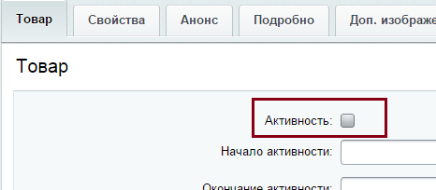

ВАЖНО! После выгрузки на сайт (автоматической) не должно производиться никаких дополнительных действий на сайте по обработке принятых данных из 1С.

Что должно выгружаться в 1С с сайта:
- Заказы. Причем только новые, в 1С подгружаться должны со статусом «Не согласован» (в 1С используются статусы заказов). Опять же правило такое - вся обработка заказов - только в 1С (отмена, обеспечение, смена статуса и т.п.). И обратно из 1С на сайт заказы передавать не нужно (если поменялись статусы и т.д.), потому что на сайт передаются свободные остатки. Если заказ в базе 1С отменен, то это отразиться на свободных остатках и не нужно автоматически отменять заказ на сайте (пусть так и висит со статусом «Принят» на сайте).
- Приходные кассовые ордера. На сайте подключена система Assist (онлайн платежи). Клиент может оплатить заказ онлайн на сайте. В этом случае на сайте у заказа признак «Оплачен» становиться равным «Да». По такому заказу (одновременно с заказом или позже, если оплата была позже) нужно загружать ПКО в 1С.

ВАЖНО! Номенклатуру в 1С с сайта не получать. Бизнес-процесс будет построен так, что корректироваться и создаваться новая номенклатура будет только в 1С.

Характеристики и дополнительные реквизиты:
На уровне характеристик в базе 1С учитываются размеры одежды и обуви (вид номенклатуры «одежда и обувь с характеристиками»). Характеристики - общие для вида номенклатуры.
Таким образом, значение свойства товара «Размер» на сайте это значение характеристики товара. На сайте это свойство имеет тип «Множественный» (у одного товара может быть несколько значений свойства «Размер»). Поэтому один товар в базе 1С - это один товар на сайте. А характеристики товара в базе 1С - значения свойства «Размер» товара.
Остальные свойства товара на сайте - это реквизиты или дополнительные реквизиты номенклатуры в 1С.
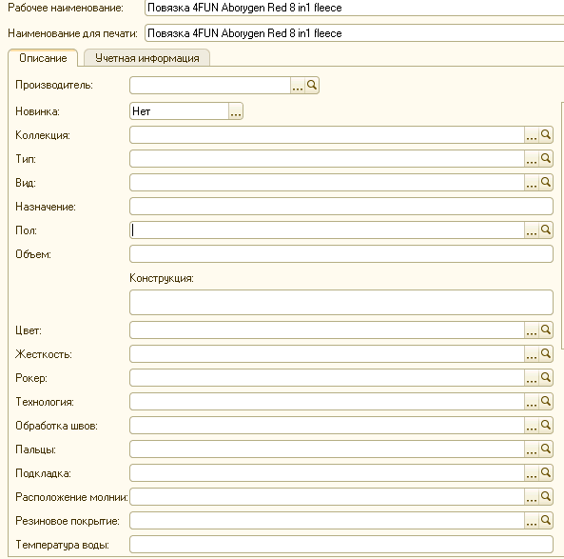
На сайте:
